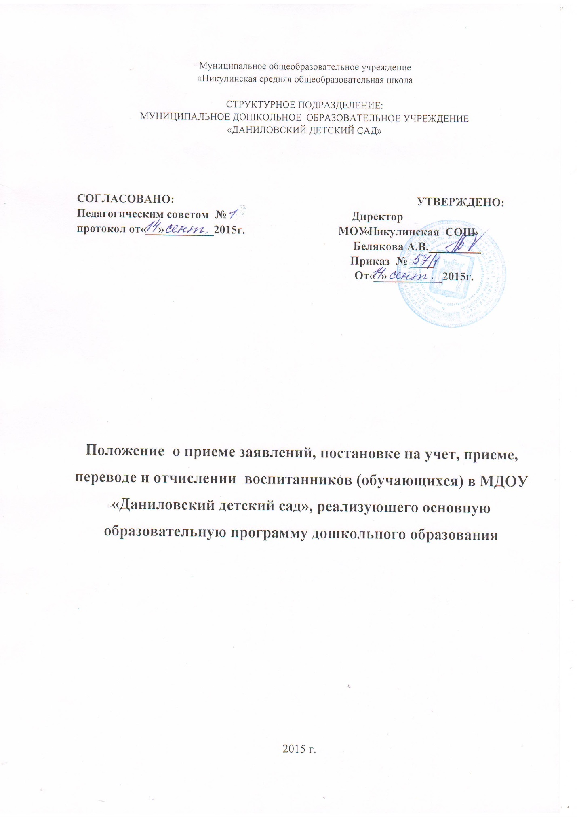

Муниципальное общеобразовательное учреждение
«Никулинская средняя общеобразовательная школа

СТРУКТУРНОЕ ПОДРАЗДЕЛЕНИЕ:
МУНИЦИПАЛЬНОЕ ДОШКОЛЬНОЕ ОБРАЗОВАТЕЛЬНОЕ УЧРЕЖДЕНИЕ
«ДАНИЛОВСКИЙ ДЕТСКИЙ САД»

СОГЛАСОВАНО: УТВЕРЖДЕНО:
Педагогическим советом № Директор
протокол от «___»_________2015г. МОУ «Никулинская СОШ»
Белякова А.В._________
Приказ № ____
От «__»__________2015г.

Положение о приеме заявлений, постановке на учет, приеме, переводе и отчислении воспитанников (обучающихся) в МДОУ «Даниловский детский сад», реализующего основную образовательную программу дошкольного образования

2015 г.

1. Общие положения
1.1. Положение о приеме заявлений, постановке на учет, приеме, переводе и отчислении воспитанников в МДОУ «Даниловский детский сад», реализующего основную образовательную программу дошкольного образования (далее – Положение)разработано с целью обеспечения принципа равных возможностей в реализации прав детей на образование в условиях дифференцированной многовариантной системы образования, исходя из интересов ребенка и удовлетворения потребностей семьи в дошкольном образовательном учреждении.
1.2. Настоящее Положение разработано в соответствии с:
- Законом РФ «Об образовании в Российской Федерации» от 29.12.2012 №273;
- Санитарно-эпидемиологическими правилами и нормативами СанПиН 2.4.1.30.49-13);
- Типовым положением о дошкольном образовательном учреждении, утвержденное Постановлением Правительства РФ от 12.09.2008 №666;
- Административный регламент предоставления муниципальной услуги «Прием заявлений, постановка на учет и зачисление детей в образовательные учреждения, реализующие основную образовательную программу дошкольного образования (детские сады)» на территории муниципального образования Тверской области «Калининский район), утвержденный Постановлением администрации муниципального образования Тверской области «Калининский район» от 18.11.2011 № 2740;
- Законом Российской Федерации « О персональных данных» от 27.07.2006 № 152;
- Приказом Министерства образования и науки РФ от 08.04.2014г. № 293.
1.3. Положениерегламентирует порядок приема заявлений, постановку на учет, прием, отчисление и перевод детей в МДОУ «Даниловский детский сад», реализующего основную образовательную программу дошкольного образования (далее – МДОУ), определяется учредителем в соответствии с законодательством Российской Федерации.
1.4. Положение является обязательным для МДОУ «Даниловский детский сад».
1.5. Срок действия данного Положения неограничен. Положение действует до принятия нового.
2. Прием заявлений, постановка на учет, приемвоспитанников в МДОУ «Даниловский детский сад»
2.1. Порядок приема на обучение по образовательным программам дошкольного образования устанавливается федеральным органом исполнительной власти, осуществляющим функции по выработке государственной политики и нормативно - правовому регулированию в сфере образования.
2.2. Положение обеспечивает прием граждан, имеющих право на получение дошкольного образования и проживающих на территории, за которой закреплено МДОУ «Даниловский детский сад».
МДОУ размещает распорядительный акт администрации образования Тверской области МО «Калининский район» о закреплении образовательных организаций за конкретными территориями муниципального района, издаваемый не позднее 1 апреля текущего года (далее - распорядительный акт о закрепленной территории).
2.3. Прием иностранных граждан и лиц без гражданства в МДОУ за счет бюджетных ассигнований федерального бюджета, бюджета Тверской области и бюджета МО Тверской области «Калининский район» осуществляется в соответствии с международными договорами Российской Федерации, Федеральным законом от 29 декабря 2012 г. N 273-ФЗ "Об образовании в Российской Федерации" и настоящим Порядком.
2.4. В приеме в МДОУ может быть отказано только по причине отсутствия в ней свободных мест, за исключением случаев, предусмотренных статьей 88 Федерального закона от 29 декабря 2012 г. N 273-ФЗ "Об образовании в Российской Федерации"(Собрание законодательства Российской Федерации, 2012, N 53, ст. 7598; 2013, N 19, ст. 2326; N 23, ст. 2878; N 27, ст. 3462; N 30, ст. 4036; N 48, ст. 6165; 2014, N 6, ст. 562, ст. 566).
2.5. Правила приема в МДОУ «Даниловский детский сад» на обучение по образовательным программам дошкольного образования устанавливается в части, не урегулированной законодательством об образовании, самостоятельно МДОУ «Даниловский детский сад».
2.6. При приеме в МДОУ запрещается отбор детей в зависимости от пола, расы, национальности, языка, (социального) происхождения, места жительства, состояния здоровья, социального и имущественного положения, отношения к религии, убеждений их родителей (законных представителей).
2.7. Заявление о постановке на учет в МДОУ и прилагаемые к нему документы, представленные родителями (законными представителями) детей, регистрируются зам. директора по ДО МОУ «Никулинская СОШ» в журнале регистрации будущих воспитанников.Журнал регистрации будущих воспитанников должен быть пронумерован, прошнурован и скреплен печатью.
К заявлению о постановке на учет детей для определения в МДОУ должны быть приложены следующие документы:
- копия свидетельства о рождении;
- копия паспорта родителей (законных представителей);
- при наличии льгот, документ, подтверждающий льготу.
После регистрации заявления родителям (законным представителям) детей выдается расписка в получении документов, содержащая информацию о регистрационном номере заявления о приеме ребенка в образовательную организацию, перечне представленных документов. Расписка заверяется подписью зам. директора по ДО и печатью МОУ «Никулинская СОШ».
Подписью родителей (законных представителей) ребенка фиксируется согласие на обработку их персональных данных и персональных данных ребенка в порядке, установленным законодательством Российской Федерации.
Заявление о приеме передается в администрацию управления образования МО Тверской области «Калининский район» в течение 3-х календарных суток.
2.8.В случае наличия оснований для отказа в приеме документов, необходимых для предоставления муниципальной услуги, родитель (законный представитель) информируется об этом в устной форме либо по его требованию в письменной форме уведомлением с указанием оснований такого отказа, которое подписывается руководителем отраслевого (функционального) органа администрации муниципального образования Тверской области «Калининский район" (Управление образования).
2.9. При отсутствии оснований для отказа в приеме документов и предоставлении постановке на учет заявление подлежит регистрации в журнале регистрации заявлений о предоставлении муниципальной услуги работником отраслевого (функционального) органа администрации муниципального образования в срок не позднее
одного рабочего дня с момента поступления заявления.
2.10. Основанием для начала административной процедуры по внесению сведений в журнал постановки ребенка на учет для предоставления места в образовательном учреждении является регистрация заявления. После регистрации заявления работник отраслевого (функционального) органа администрации муниципального образования вносит данные о ребенке в журнал постановки ребенка на учет для предоставления места в образовательном учреждении с указанием:
порядкового номера;
даты регистрации;
фамилии, имени, отчества ребенка;
даты рождения ребенка;
контактной информации о заявителе услуги (почтовый адрес, номер телефона, адрес электронной почты);
наличия или отсутствия права у заявителя услуги на внеочередное или первоочередное предоставление места в образовательном учреждении;
наименование образовательного учреждения, указанного в заявлении;
года приема ребенка в образовательное учреждение.
После постановки ребенка на учет работник отраслевого (функционального) органа администрации образования Тверской области муниципального образования «Калининский район»передает информацию с указанием даты постановки на учет, номера очереди в письменном виде руководителю МОУ не позднее 3-х календарных суток.
Руководитель МОУили зам. директора поДОв течение одного рабочего дня передает информацию с указанием даты постановки на учет, номера очереди в письменном или устном виде родителями (законными представителями) будущего воспитанника.
2.11. Сведения о порядке предоставления услуги постановки на учет носят открытый общедоступный характер, предоставляются всем заинтересованным лицам в электронном виде при регистрации заявителя на портале государственных услуг, а также в письменном виде при обращении в МДОУ «Даниловский детский сад»или Управление образования непосредственно в порядке, установленном законодательством РФ.
2.12.Информация о местах нахождения и графике работы учреждений, оказывающих услугу постановки на учет, размещается на официальном сайте Управления образования http://kalinin­ruo. ucoz.ru либо предоставляется при обращении в Управление образования по адресу г.Тверь, набережная реки Лазури, д.3, 8(4822)33-16-53.
2.13. Не допускается прием детей в МДОУ на конкурсной основе, через организацию тестирования.
2.14. В МДОУ «Даниловский детский сад»принимаются дети в возрасте:
- с 2-х до 4-х лет в младшую разновозрастную группу;
- с 4-х до 7-ми лет в старшую разновозрастную группу.
2.15.Право внеочередного получения мест в образовательном учреждении предоставляется детям:
- прокуроров РФ и следователей Следственного отдела Следственного комитета при прокуратуре РФ;
- судей РФ;
- граждан, подвергшихся воздействию радиации вследствие катастрофы на Чернобыльской АЭС.
2.16. Право на первоочередное получение мест в образовательных учреждениях предоставляется детям:
- детям-инвалидам 1,2 группы;
- из многодетных семей;
- работающих одиноких родителей;
- один из родителей которых является инвалидом 1 или 2 группы;
- один из родителей является сотрудником милиции;
- родители (один из родителей) которых находятся на военной службе; - находящимся под опекой;
- педагогических и иных работников муниципальных образовательных учреждений района;
- работников организаций, предприятий, содействующих социально-экономическому развитию района, по результатам рассмотрения их обращений (ходатайств работодателей) начальником Управления образования.
2.17. Основанием для оформления документов о приеме ребенка в МДОУ является получение направления от работника отраслевого (функционального) органа администрации образования Тверской области МО «Калининский район».
Направление оформляется и выдается работником отраслевого (функционального) органа администрации образования Тверской области МО «Калининский район» в случае, если: в МДОУ «Даниловский детский сад» имеется свободное место, соответствующее возрастной группе ребенка; ребенок является первым по очереди (за исключением случаев наличия у заявителя услуги права на внеочередное (первоочередное) предоставление мест в образовательном учреждении); ребенок достиг возраста, с которого возможно зачисление в МДОУ «Даниловский детский сад».
В случае если освободившееся в образовательном учреждении место не соответствует возрастной группе ребенка, имеющего право на прием в образовательное учреждение, направление выдается на следующего по очереди ребенка соответствующего возраста.
При этом до освобождения в образовательном учреждении места, соответствующего возрастной группе, за ребенком сохраняется право состоять на учете для предоставления места в образовательном учреждении и номер очередности.
При наличии условий для выдачи направления, предусмотренных настоящим пунктом, работник отраслевого (функционального) органа администрации образования Тверской области муниципального образования «Калининский район» оформляет и отправляет в образовательное учреждение направление, которое регистрируется в журнале выдачи направлений, после чего отправляет посредством почтовой связи (выдает) заявителю услуги уведомление об отправлении, сроках явки в образовательное учреждение, последствиях неявки в образовательное учреждение в установленный срок.
Уведомление об отправлении, сроках явки в образовательное учреждение, последствиях неявки в образовательное учреждение в установленный срок подписывается руководителем отраслевого (функционального) органа администрации образования муниципального образования Тверской области «Калининский район" (Управление образования).
2.18. В случае появления в МДОУ «Даниловский детский сад» вакантных мест директор МОУ предоставляет в управление образования Тверской области МО «Калининский район» ходатайство о дополнительном направлении детей в МДОУ «Даниловский детский сад».

3. Порядок оформления документов при приеме ребенка в МДОУ «Даниловский детский сад»

3.1. Основанием для начала выполнения административной процедуры по приему ребенка в образовательное учреждение является получение МДОУ направления от работника отраслевого (функционального) органа администрации образования МО «Калининский район».
После получения направления зам. директора по ДО МОУ «Никулинская СОШ» готовит проект договора для подписания его родителем (законным представителем) будущего обучающего.
3.2. Прием в МДОУ «Даниловский детский сад» осуществляется на основании следующих документов:
- заявление родителей (законных представителей);
- документ, удостоверяющий личность заявителя;
- оригинал и ксерокопия свидетельства о рождении ребёнка или документ, подтверждающий родство заявителя (или законность представления прав ребенка);
- свидетельство о регистрации ребенка по месту жительства или по месту пребывания или документ, содержащий сведения о регистрации ребенка по месту жительства или по месту пребывания;
- родители (законные представители) детей, являющихся иностранными гражданами или лицами без гражданства, дополнительно предъявляют документ, подтверждающий родство заявителя (или законность представления прав ребенка), и документ, подтверждающий право заявителя на пребывание в Российской Федерации.
Иностранные граждане и лица без гражданства все документы представляют на русском языке или вместе с заверенным в установленном порядке переводом на русский язык.
- медицинское заключение;
- рекомендации психолого-медико-педагогической комиссии (для детей с ограниченными возможностями здоровья).
Требование представления иных документов для приема детей в образовательные организации в части, не урегулированной законодательством об образовании, не допускается.
3.3. При приеме детей в МДОУ «Даниловский детский сад»директор МОУ или зам. директора по ДО МОУ «Никулинская СОШ» обязан ознакомить родителей (законных представителей) с Уставом, лицензией на осуществление образовательной деятельности и другими документами, регламентирующими организацию и осуществление образовательной деятельности.
Факт ознакомления родителей (законных представителей) ребенка, в том числе через информационные системы общего пользования, с лицензией на осуществление образовательной деятельности, уставом образовательной организации фиксируется в заявлении о приеме и заверяется личной подписью родителей (законных представителей) ребенка.
3.4.Ребенок считается принятым в образовательное учреждение с момента заключения договора между МДОУ «Даниловский детский сад» и родителем (законным представителем) ребенка.
После заключения договора между МДОУ «Даниловский детский сад» и родителем (законным представителем) ребенкадиректоромМОУв течение трех рабочих дней издается приказ о приеме ребенка в образовательное учреждение. Приказ в трехдневный срок после издания размещается на информационном стенде образовательной организации и на официальном сайте МДОУ в сети Интернет.
После издания приказа распорядительного акта ребенок снимается с учета детей, нуждающихся в предоставлении места в МДОУ, в порядке предоставления государственной и муниципальной услуги.
В случае неявки родителя (законного представителя) в МДОУ в установленный срок директором МОУ образовательного учреждения оформляется и направляется заявителю услуги уведомление об отказе в приеме в образовательное учреждение.
Направление на него подлежит возврату в соответствующий отраслевой (функциональный) орган администрации муниципального образования Тверской области «Калининский район».
При наличии уважительных причин пропуска срока явки в образовательное учреждение заявитель услуги сохраняет право на прием ребенка в образовательное учреждение на основании ранее выданного направления при наличии в образовательном учреждении свободного места, соответствующего возрастной группе ребенка.
3.5. На каждого ребенка, зачисленного в образовательную организацию, заводится личное дело, в котором хранятся все сданные документы.
3.6. С целью контроля над движением контингента детей в МДОУ «Даниловский детский сад» зам. директора поДО ведется Книга учета движения детей. В Книге регистрируются сведения о детях и их родителях (законных представителях). Книга учета движения детей должна быть пронумерована, прошнурована и скреплена печатью. Ежегодно по состоянию на 1 сентября текущего года зам. директора по ДО обязан провести анализ движения детей за прошедший учебный год, на 1 января - подвести итог наличия детей в МДОУ «Даниловский детский сад» для заполнения статистического отчета «Сведения о деятельности дошкольного образовательного учреждения за год» (Форма № 85 – к).
4. Отчисление и перевод воспитанников МДОУ «Даниловский детский сад»
4.1. Отчисление воспитанников из ДОУ происходит:
- по желанию родителей (законных представителей) на основании заявления, в том числе в связи с переводом в другое дошкольное учреждение;
- в связи с достижением воспитанником возраста, необходимого для обучения в образовательных учреждениях, реализующих программы начального образования;
- на основании заключения психолого-медико-педагогической комиссии или медицинского заключения о состоянии здоровья воспитанника, препятствующем его дальнейшему пребыванию в ДОУ или являющемся опасным для его собственного здоровья и (или) здоровья окружающих воспитанников при условии его дальнейшего пребывания в ДОУ.
4.2. Отчисление воспитанника из МДОУ оформляется приказом директора МОУ.
Права и обязанности участников образовательного процесса, предусмотренные законодательством об образовании и локальными нормативными актами МДОУ, прекращаются с даты отчисления воспитанника.
Отчисление воспитанника из МДОУ может быть обжаловано родителями (законными представителями) в соответствии с законодательством.
4.12. Место за ребенком, посещающим МДОУ, сохраняется на время:
- болезни;
- пребывания в условиях карантина;
- прохождения санаторно- курортного лечения;
- болезни или отпуска родителей (законных представителей) сроком не более 25 рабочих дней;
- 75 календарных дней летнего оздоровительного периода;
- иных случаев по заявлению родителей.

5. Контроль за порядком приема заявлений, постановке на учет, приеме, переводе и отчислениивоспитанников
5.1.Контроль за соблюдением последовательности действий, определенных административными процедурами по предоставлению муниципальной услуги, осуществляет руководитель отраслевого(функционального) органа администрации образования муниципального образования Тверской области «Калининский район» (Управление образования).
5.2.Контроль осуществляется путем проведения проверок соблюдения и выполнения положений.
5.3.Проверки, проводимые в рамках осуществления контроля за полнотой и качеством предоставления муниципальной услуги, могут быть плановыми и внеплановыми. При проверке могут рассматриваться все вопросы, связанные с предоставлением муниципальной услуги (комплексные проверки), или отдельные аспекты (тематические проверки).
5.4. Спорные вопросы решаются в соответствии с действующим Российским законодательством.

